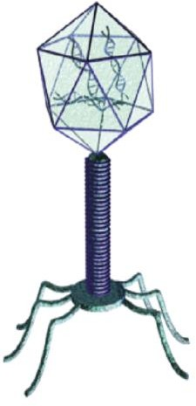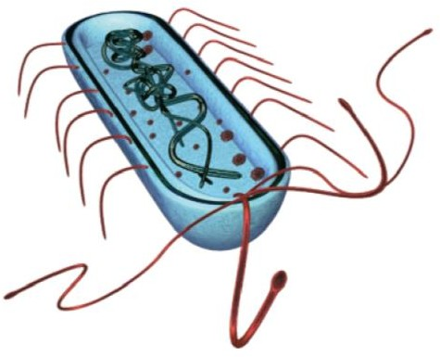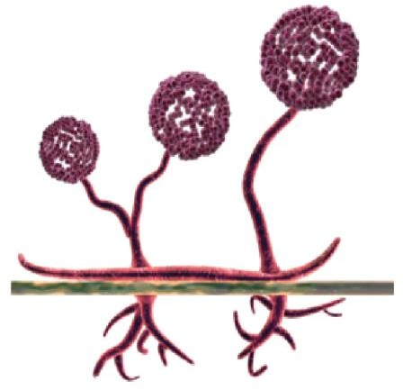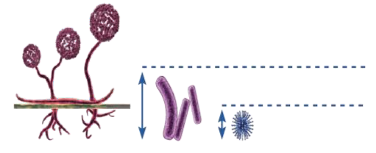

Bactérias

Membrana celular

Cromossoma

Parede

da célula

Citoplasma

As bactérias sobrevivem por si próprias e encontram-se em toda a parte

Cromossoma:

Material genético (ADN) da célula. Parede celular:

A parede celular é constituída por peptidoglicanos e mantém a forma da célula bacteriana.

Membrana celular:

Reveste o interior da parede celular, criando um limite ao conteúdo da célula e proporcionando uma barreira à

entrada e saída de substâncias.

Citoplasma:

Substância gelatinosa no interior da

célula que suporta o seu conteúdo.

**FI5 - Que tamanho tem um Micróbio?**



Fungos

Esporângios

Esporan gióforo

Rizoides

Esporângios:

Corpo produtor de esporos. Esporangióforo:

Talo filamentoso sobre o qual se formam os esporângios.

Rizoides:

As hifas à subsuperfície são especializadas na absorção de nutrientes.

Tamanho dos

Vírus

Capsídeo

Ácido nucleico

Glicoproteína s

Os vírus NÃO são vivem de forma independente –TÊM que viver dentro de outra célula/organismo vivo

Capsídeo

Camada lipídica dupla que contém o

material genético das células.

Glicoproteínas Servem 2 propósitos:

1. Ancorar o vírus à célula hospedeira.
2. Transportar material genético do vírus para a célula hospedeira. Ácido nucleico

Material de ADN ou ARN, o que significa que os vírus raramente contêm ambos. A maioria dos vírus contém material de ARN.

2º e 3º Ciclo

Micróbios:

Fungos 100x

Bactérias 20x

Vírus 1x